OSNOVNA ŠKOLA “12.DECEMBAR” SJENICA
Nastavni predmet: |  | Matematika
Razred: |  | VI
Datum realizacije: |  | 09.10.2025. godine
 | Nastavna tema/oblast: | Trougao
 | Nastavna jedinica: | Zbir uglova u trouglu
 | Tip časa: | Obrada
 | Cilj časa: | Usvajanje bitnih osobina unutrašnjih uglova trougla i njihove primene, kao i shvatanje konstantnosti zbira uglova trougla
 | Očekivani ishodi  na kraju časa: | Učenik će biti u stanju da:  - primenjuje u zadacima konstantnost zbira unutrašnjih uglova u proizvoljnom trouglu;  - razlikuje vrste trouglova u zavisnosti od veličine unutrašnjih uglova trougla.
 | Nastavne metode: | Dijaloška, ilustrativna, demonstrativna
 | Nastavna sredstva: | Udžbenik, zbirka, digitalni udžbenik, pribor za geometriju, modeli trouglova od kartona (papira), makaze, tabla, kreda (flomasteri)
 | Oblici rada: | Frontalni, individualni
 | Međupredmetne kompetencije: | Učenik razvija:  - kompetencije za celoživotno učenje;  - kompetencije za rešavanje problema;  - komunikaciju;  - digitalnu kompetenciju.
 | Međupredmetno povezivanje:
 | Ključni pojmovi: | Uglovi trougla, uglovi na transverzali, oštrougli, pravougli i tupougli trouglovi
 | PRIKAZ MULTIMEDIJALNIH SADRŽAJA NASTAVNE JEDINICE
 | 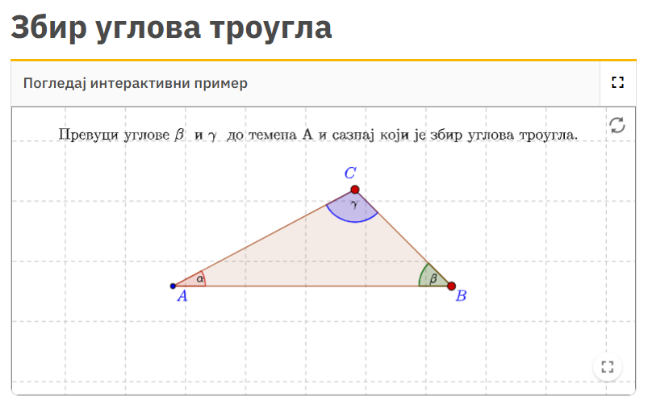

MOGUĆI TOK ČASA
Planirane aktivnosti nastavnika: | Planirane aktivnosti učenika:
Uvodni deo časa (10 minuta)
U uvodnom delu časa od učenika tražimo da spreme modele trouglova od kartona (papira) i da drvenim bojicama obeleže unutrašnje uglove trougla na adekvatan način. Nakon toga, sečemo trougao od kartona po uzoru na primer na 40. strani u udžbeniku i dajemo uputstva učenicima kako da i oni iseku svoje trouglove. Potom dajemo uputstva učenicima da nadovežu tri ugla, odnosno da spoje temena trougla koja su isekli, tako da sva tri ugla imaju isto teme. Tražimo od njih da zapišu u sveskama meru tako dobijenog ugla. Potom kažemo učenicima da sa vršnjakom iz klupe razmene date modele, da ponove isti postupak slaganja uglova i da potom ponovo zapišu meru tako dobijenog ugla. Pitamo učenike da iznesu svoje rezultate, pa u slučaju da je neko od učenika dobio drugačiji rezultat od očekivanog, tražimo da ponovi postupak kako bismo mu ukazali na grešku koju je napravio prilikom ovog eksperimenta.
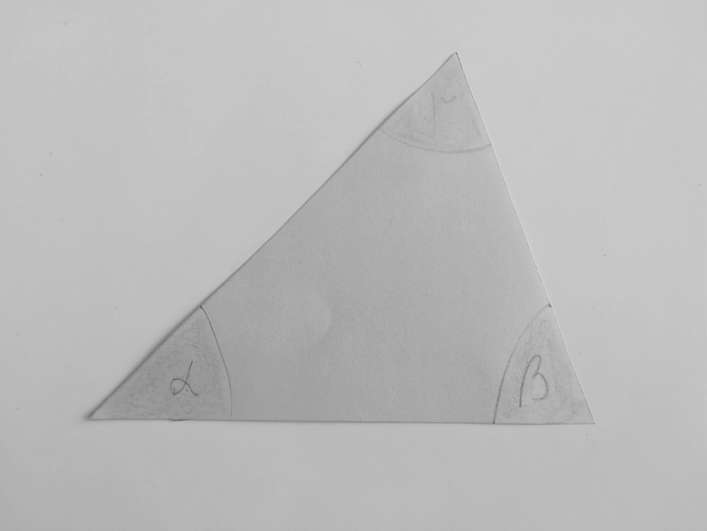 | 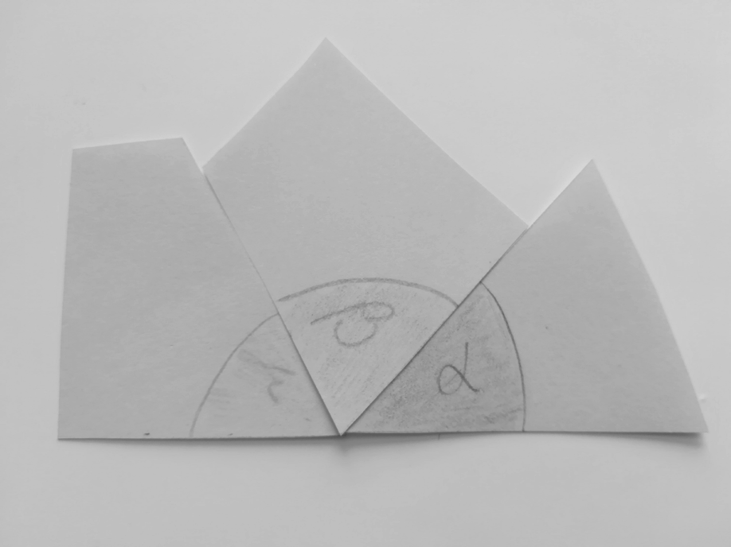

Glavni deo časa (30 minuta)
Očekujemo da nakon eksperimenta učenici uoče pravilo, pa potom zapi- sujemo tvrđenje:
Zbir uglova bilo kog trougla jednak je 180°.
Kako nam je za dokazivanje ovog tvrđenja neophodno korišćenje jednakosti uglova na transverzali dve paralelne prave, najpre obnavljamo šta su uglovi na transverzali, obnavljamo vrste uglova na transverzali i odgovarajuće jednakosti tih uglova. U tu svrhu rešavamo 1. zadatak iz udžbenika. Takođe, podsećamo učenike da se prava određena tačkama A i B može nazivati prava AB.
Ističemo potrebu da tvrđenje za zbir uglova u trouglu i dokažemo jer smo, u uvodnom delu časa, pokazali da tvrđenje važi za nekoliko trouglova, a dato tvrđenje se odnosi na svaki mogući trougao. Bitno je da istaknemo značaj dokazivanja tvrđenja, kako bi učenici razumeli zašto to uopšte radimo, jer nisu imali prilike (ili je to bilo vrlo retko) da se susretnu sa dokazima tvrđenja u svom dosadašnjem matematičkom obrazovanju.
Potom, uz odgovarajuću sliku, dokazujemo tvrđenje, trudeći se da što detaljnije objasnimo svaki korak u dokazu, često postavljamo pitanja učenicima da li razumeju na osnovu čega smo došli do zaključaka u međukoracima, koristimo različite flomastere (kredu u boji) kako bi učenici što lakše i bolje tumačili sliku, koristimo se adekvatnom notacijom.
Naglašavamo da smo na ovaj način pokazali da je zbir unutrašnjih uglova u trouglu konstantan. Uvežbavamo dato tvrđenje kroz 1. i 2. primer, kao i kroz zadatke 2.1 i 2.3.
Potom prelazimo na klasifikaciju trouglova na osnovu mere njihovih unutrašnjih uglova. Pitamo učenike koliko pravih/tupih unutrašnjih uglova može biti u trouglu. Zapisujemo na tabli, dok učenici zapisuju u sveskama:
Trougao je oštrougli ako su sva tri njegova ugla oštri uglovi. Trougao je pravougli ako je njegov jedan ugao prav (i, naravno, ostala dva ugla su oštra). Stranica pravouglog trougla koja se nalazi napram pravog ugla naziva se hipotenuza. Stranice pravouglog trougla koje se nalaze naspram oštrih uglova nazivaju se katete.
Trougao je tupougli ako je njegov jedan ugao tup (i, naravno, ostala dva ugla su oštra).


Učenici proveravaju rešenja 1. i 2. zadatka u digitalnom udžbeniku.

PRIMER: Zbir uglova bilo kog trougla je 180°.
Dati materijal se takođe može iskoristiti za pokazivanje da je zbir unutrašnjih uglova u trouglu jednak 180°. Učenici mogu samostalno roti- rati i translirati delove trougla i tako nadovezati unutrašnje uglove trougla u opružen ugao.
PRIMER: Zbir uglova bilo kog trougla
Dati materijal predstavlja dokaz koji odgovara dokazu iz udžbenika da je zbir uglova bilo kog trougla jednak 180°. Dati dokaz učenik lako može da prati jer se bitni elementi prikazuju na slici, obojeni su različitim bojama. Učenik može tempo izlaganja dokaza prilagoditi sebi.
PRIMER: Veličina trećeg ugla trougla
U materijalu je dat trougao takav da se položaj sva tri temena može menjati. Promenom položaja temena menjaju se i uglovi i automatski se ispisuju vrednosti dva ugla. Na osnovu konstantnosti zbira uglova u trouglu ispisuje se postupak za izračunavanje trećeg unutrašnjeg ugla trougla.
PRIMER: Tipovi trouglova u odnosu na veličinu uglova
U datom materijalu klikom na ikonicu za oštrougli, pravougli ili tupougli trougao pojavljuje se odgovarajući trougao sa označenim vrstama unutrašnjih uglova. Pored toga ispisana su i tvrđenja koja se odnose na vrste unutrašnjih uglova u različitim trouglovima.

Završni deo časa (5 minuta)
U završnom delu časa još jednom ponavljamo koliki je zbir unutrašnjih uglova u proizvoljnom trouglu i kako delimo trouglove na osnovu njihovih unutrašnjih uglova.

Domaći zadatak
Udžbenik: zadaci 2.2, 2.4, 3 i 4.
Zbirka: zadaci 23, 24 i 25.

Izgled table
Tablu koristimo racionalno, trudimo se da bude pregledna, crtamo uglove na tran- sverzali, ispisujemo dokaz tvrđenja da je zbir unutrašnjih uglova trougla 180°, cr- tamo po jedan oštrougli, pravougli i tupougli trougao uz obeležavanje karakteri- stičnih elemenata tih trouglova. Na preostalom delu table ispisujemo (mi i učenici) rešenja zadataka.

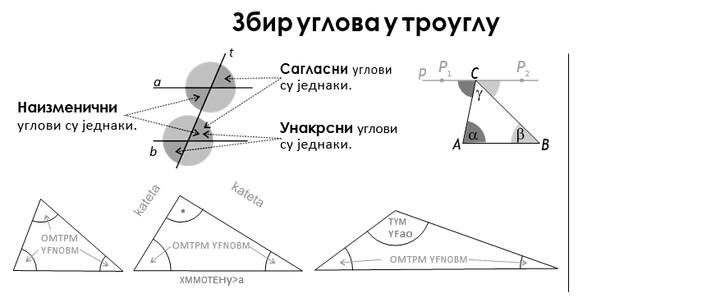

Načini provere  ostvarenosti ishoda: | - posmatranje učeničkog učešća, zaključivanja i odgovaranja na postavljena pitanja;  - analiziranje uspešnosti učenika u rešavanju zadataka.
OKVIR ZA PREISPITIVANjE OSTVARENOG ČASA:
- Da li mi je adekvatan izbor načina provere ostvarenosti ishoda?
- Da li sam planirao/-la adekvatne aktivnosti učenika?
- Da li je bilo odstupanja/poteškoća prilikom ostvarivanja planiranog?
- Šta bih promenio/-la?

